协同创新，砥砺前行：一群人干一件事，一定能成功

大连理工大学力学与航空航天学院 夏博涵

刚刚结束的2024是我作为研究生加速奔跑的一年，在这一年中，我遇到了很多挑战，也在一次次磨练中收获了喜悦与成长。这一年中，我作为队长，带着14名跨5个专业的本科生深耕“航宇助农——计算流体力学赋能冷链仓储技术升级”项目，一举夺得中国国际大学生创新大赛（2024）全国金奖和挑战杯全国铜奖，习近平总书记也对比赛进行了回信，鼓励我们继续创新、卓越发展。由此我成立了中睽力航科技(大连)有限公司，继续将前沿技术转化应用在助农领域。此外，通过学校青年人才选拔项目，我成为了力学与航空航天学院的兼职辅导员，积极引领本科生在科创领域上的学习和发展，培育挑战杯揭榜挂帅赛道全国擂主一项。在自身科研学习领域上，我也不敢懈怠，在吸气式电推进这一领域埋头苦学，发表高水平论文2篇，申请专利两项，获批软著1项，并获得了国家奖学金的奖励。除了科研方面，在德智体美劳方面我也积极参与。参与辽宁省首个卫星地面测控站日常运维、创作连理翱翔歌曲成为图书馆闭馆音乐、成为大连青年讲师团成员并面向6个学校开展科普宣讲活动、在校庆75周年晚会上台讲演，在2024年大连理工大学年度表彰大会上台讲演。
拼搏的路上永远困难重重，但在导师夏广庆教授的引领下，我开始乐于接受我自己完不成的任务和挑战。正是在一次次挑战不可能的道路上，不断学习、不断成长、不断进步。如果说用一个词来形容我这一年的感受，那会是“Passion”激情，这让我在面对一次次困难，永远饱含热情去战斗、去冲锋、去自我历练。
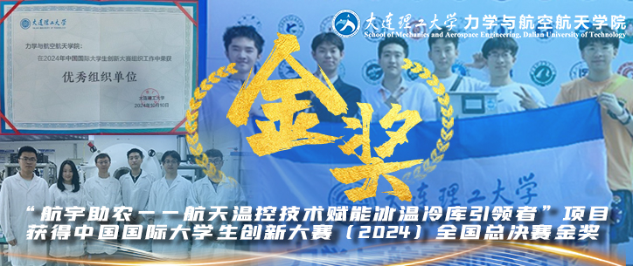
图1 中国国际大学生创新大赛全国金奖
- 助农创新育硕果，国创大赛勇摘金
2024年，我有幸带领“航宇助农——航天温控技术赋能冰温冷库引领者”项目团队，参加了中国国际大学生创新大赛，并最终夺得全国金奖。在这一项目中，我们将计算流体力学和空气动力学的知识与农业冷链技术相结合，创新性地解决了冷库温控的难题，为农产品的长时间存储与反季节销售提供了技术支持。
冷链技术，作为农产品销售的重要环节，对农民收入有着极其重要的影响。根据农业农村部的报告，中国每年有约4.6亿吨的果蔬生鲜因冷链不完善而浪费，这一现状极大限制了农业的发展。在这样的背景下，我们团队深感责任重大，决心用航天技术来改变这一现状。
团队经过大量的实地调研，发现现有冷库大多无法精确控制温度，导致食品腐烂损失严重。我们以精准控温为突破口，开发了新型的冷库温控技术。通过引入航天领域的流体力学与空气动力学技术，我们创新性地设计了一种新型的可伸缩冰温喷口，通过精确计算和智能调配，将冷库内的温度波动控制在±0.1℃以内，大大降低了水果的腐烂率。例如，成熟蜜桃在温度波动±1℃的环境下，腐烂率高达35%，而在我们的冷库系统中，腐烂率仅为8%。这项技术的突破，使得冷链储存时间得以大幅延长，助力农民实现反季节销售，显著提高了农产品的市场竞争力。在这一过程中，我深刻体会到了多学科交叉，协同创新的重要性。
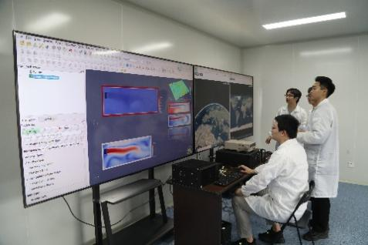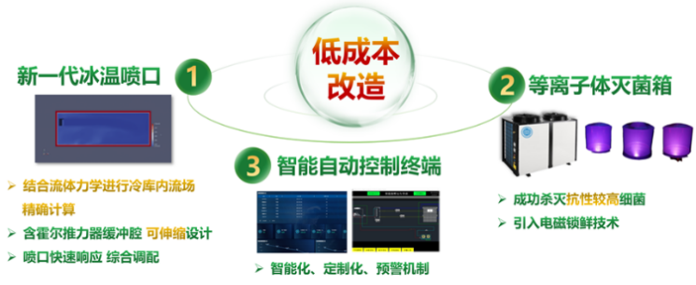
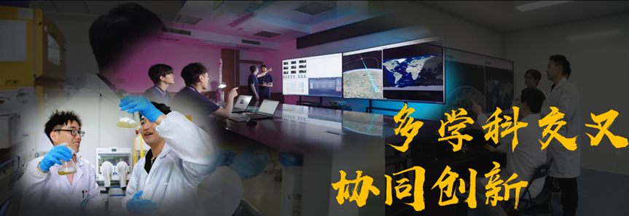
图2 多学科交叉，实现航宇技术赋能农业
在比赛过程中，习近平总书记亲自为我们参赛学生代表回信，给予了亲切的勉励，并对我们在科技创新上的努力和成就表示肯定。这份来自国家领导人的鼓励，为我们团队注入了更多的动力，也让我们更加坚定了继续将科技创新与社会需求结合的信念。
此外，我们还与多家企业合作，将这一冷链技术推广到实际应用中。为了验证效果，我抓住一切希望，勇敢去敲开无数个农户和街道办的门，被拒绝和不理解是常态。但我们坚信就算面对感觉永远都无法战胜的困难的时候，只要互相支持，一群人，干一件事，一定能成功。
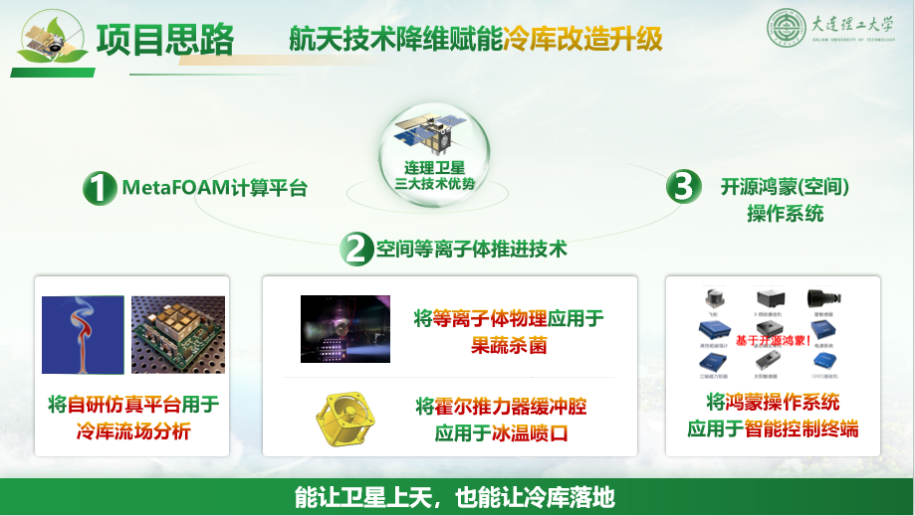
图3 航天技术降维赋能冷库改造升级

例如，在甘肃天水市的试点应用中，通过改造冷库，我们成功帮助农户延长了蜜桃的存储时间，并通过反季节销售将收入翻倍。这项技术不仅为当地农民带来了可观的经济效益，也为中国农业的科技化进步贡献了力量。我们的初衷并非单纯为了参赛获奖，而是希望通过技术创新，推动产业升级，为农民和社会带来实实在在的收益。未来，我们将继续推广这一技术，进军国际市场，向全球输出中国的航天级冷链科技，为全球农产品的保鲜提供“中国方案”。科技日报、国家农业农村部、中国科学报、央广网、辽宁日报等多家媒体对我们进行了报道。
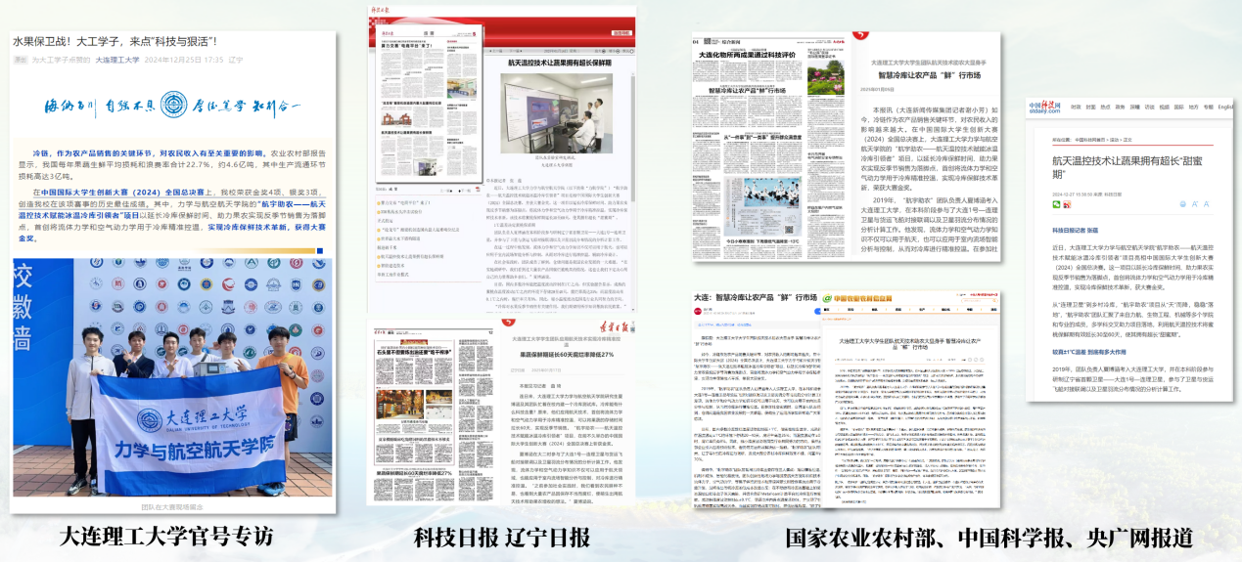
图4 各大媒体报道

“每当我仰望星空时，会有我们的卫星闪耀其中，当我俯瞰大地时，会有乡亲们喜悦的面庞。”这是我们在大赛时的感言。通过这一项目，我们不仅实现了科技的创新，更通过实践诠释了航天精神，也将继续为实现科技助农的梦想而奋斗。同样在比赛的过程中，我也深刻感受到：我进入大工求学，不光是为了学好知识，更不是为了高人一等，而是为了让我的周围因我们的创新而更美好。
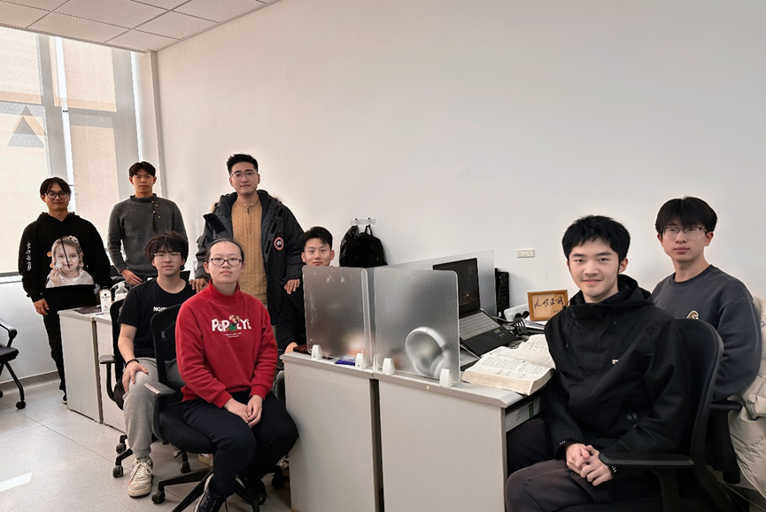
图5 我和小伙伴们成立“中睽力航科技有限公司”

- 奉献引领育桃李，用心用情启新程
作为力学与航空航天学院的兼职辅导员，我不仅在学业辅导上尽心尽力，更在学生的科研和创新创业上给予了积极的引领。2024年，我有幸作为大连理工大学的创新创业导师，参与了多个科创项目的指导，尤其在第十九届“挑战杯”全国大学生课外学术科技作品竞赛（“大挑”）中，我指导的项目——“基于磁力履带的铁质管道检修机器人”获得了“揭榜挂帅”专项赛的全国擂主荣誉。
这一项目的成功离不开团队成员的努力与团队协作，在我的指导下，团队成员们不仅在技术研发上取得突破，还在项目管理、团队协作等方面收获了宝贵的经验。我在此过程中，不仅帮助他们分析技术难题，也引导他们如何将创新点应用到实际场景，最终推动项目获得了令人瞩目的成绩。
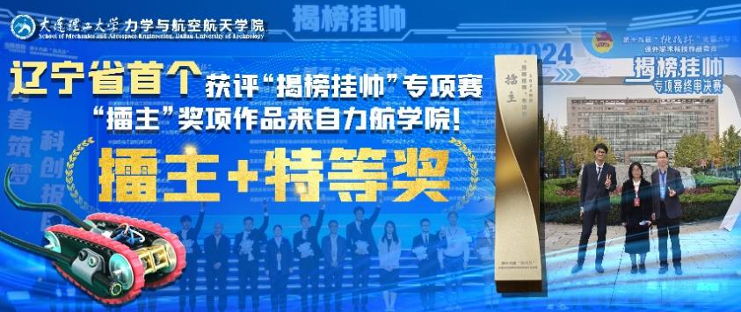
图6 大连理工大学创新创业导师，培育挑战杯擂主项目
此外，我还为学院和学校的学生举办了三场专题报告和讲座，内容涵盖了科创项目的启动、科技创新与创业的结合等多个方面。这些活动吸引了69位热衷于科创的本科生参与，激发了他们对科技创新的兴趣和热情。通过这些讲座，我不仅分享了我的经验，也进一步加深了学生们对创新的理解，并鼓励他们走出实验室，勇敢地将自己的创意与技术应用到实际生活中。
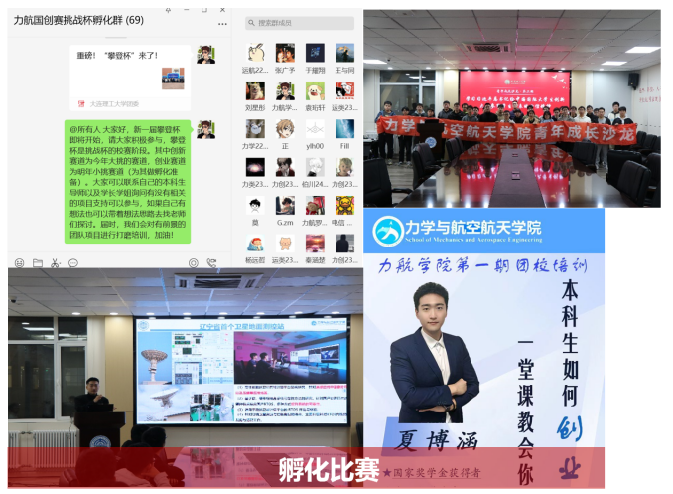
图7 功夫在平时，积极引领本科生科创发展
通过担任辅导员和创新创业导师，我深感自己责任重大。我始终相信，作为一名辅导员，除了传授知识，更多的是为学生提供成长的土壤和引导的方向。未来，我将继续努力，陪伴学生们在科创的道路上不断前行，创造更多的社会价值。同时，我也逐渐摸索出了一条“以赛促创，赛创结合”的创新创业引领模式。
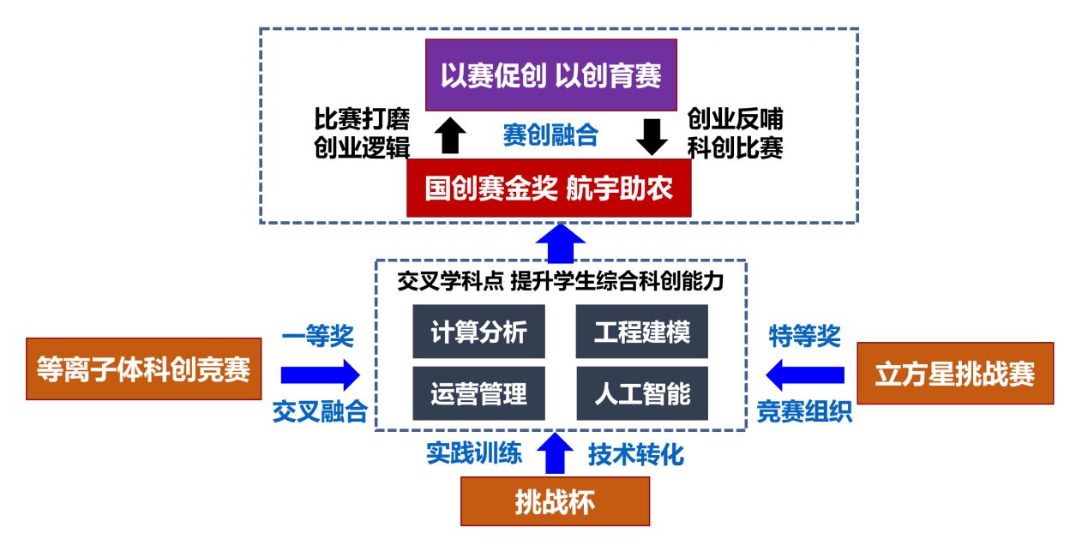
图8 以赛促创，赛创结合
同时，我也积极奉献自己于本科生招生上，协助学院在安徽招生位次提升10名，探索出一条以常态化、连续性培养为基点，积极指导招生地本科生学习、科研，以培养效果反哺招生工作的招生新模式，指导本科生撰写高水平论文2篇，申请四项专利软著，并作为本科生副导师，指导招生生源地学生荣获国家奖学金，学生的一次次进步是我最大的幸福。
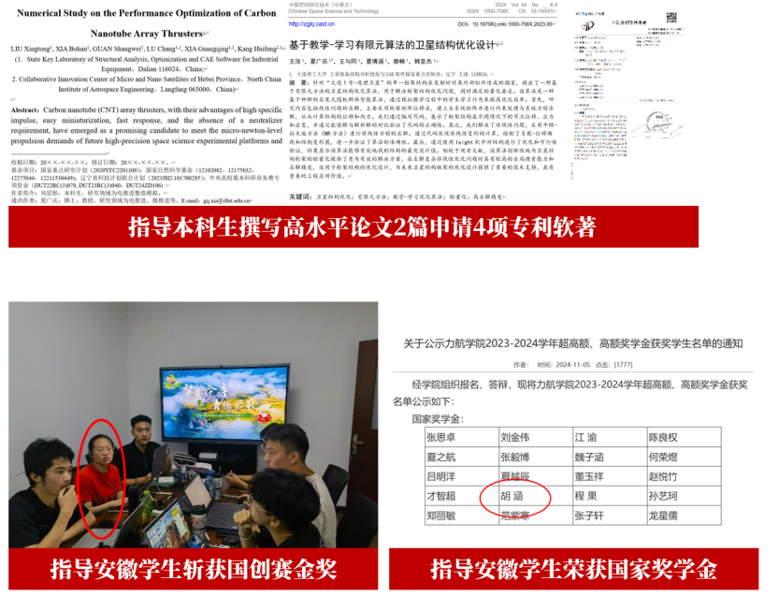
图9 以培养效果反哺招生工作的招生新模式
- 潜心深耕电推进，匠心独运创新篇
在科研学习的领域，我始终不敢懈怠，尤其是在吸气式电推进这一前沿领域，我始终保持着坚定的热情和不懈的努力。吸气式电推进技术通过直接捕获轨道大气中的气体，进行电离加速从而产生推力，是一种新型推进方式。这项技术的核心优势在于可以不携带传统推进剂，利用轨道环境中的大气资源，显著降低任务的复杂性与成本，尤其适用于低轨道遥感探测、通信等任务。
为了推动这一技术的发展，我深入开展了低轨吸气式电推进的多方面研究，探索如何优化推进器的设计、如何提升大气资源的收集效率、如何改进电离加速技术等。在这一过程中，我不断与团队成员合作，在实际工程问题上攻坚克难。特别是在推进器设计方面，我通过精确的仿真计算和实验研究，改进了进气道结构，使其能够更有效地捕获大气中的气体，提高推进效率。
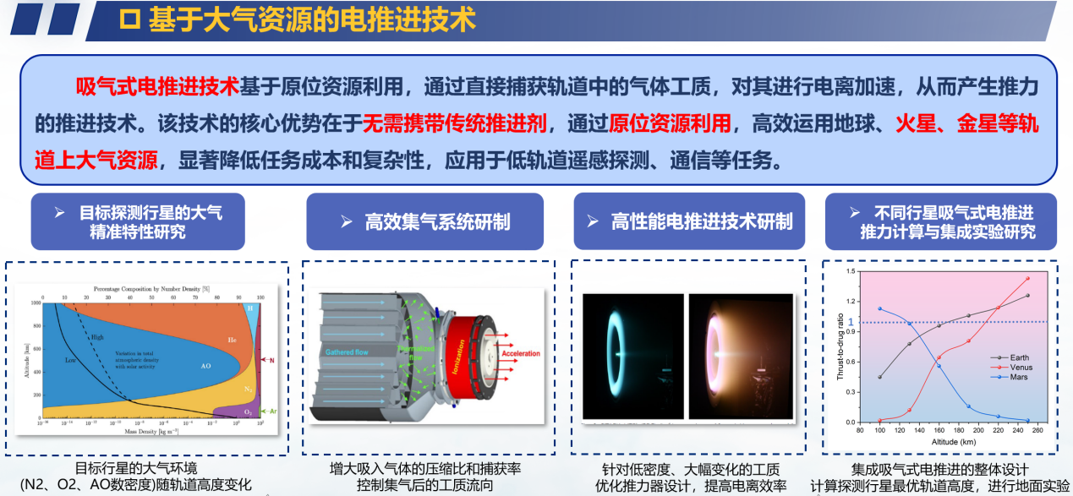
图10 吸气式电推进技术

在过去的一年中，我将这些研究成果转化为实际的论文和技术专利。具体来说，我已经在国内外高水平期刊上发表了2篇论文，分别是关于吸气式电推进的性能优化和推进器设计的研究成果，这些论文已的《航空动力学报》和学术会议收录。在投《Acta Astronautics》期刊论文一篇。此外，我还申请了2项国家发明专利，分别涉及到一种创新的推进器设计和冰温喷口的研发。除了这些专利，我还获得了1项软件著作权，这项软件是我与团队共同研发的磁化等离子体动力学仿真平台，它为进一步优化推进器设计提供了有力的工具。研究成果也向等离子体物理领域澳大利亚科学院院士Rod Boswell当面汇报，获得了高度肯定。
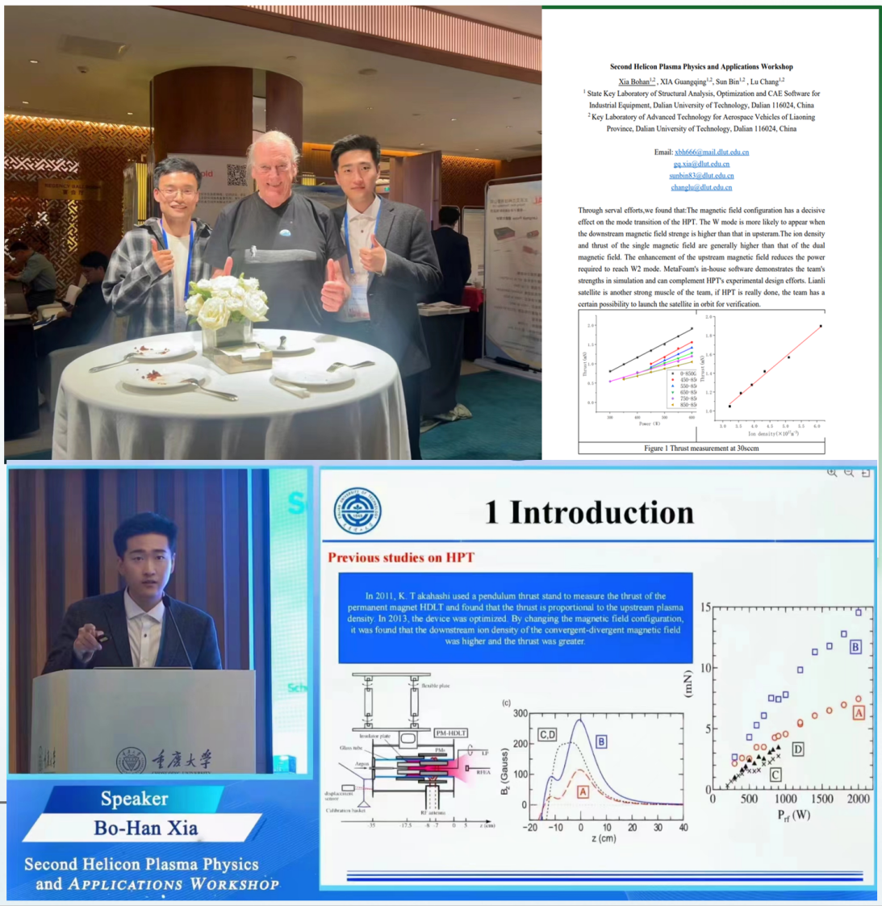
图11 研究成果向澳大利亚科学院院士Rod Boswell汇报

我的这些科研成果不仅在学术领域得到了认可，也为国家航天事业的发展贡献了自己的力量。通过这些研究，我深刻认识到，航天技术的发展离不开技术创新与理论突破，而这些突破的背后是数不尽的艰辛努力和不断实验的过程。吸气式电推进技术的每一个进展，都是团队成员共同奋斗的结果，也是我们不断创新、攻克难题的过程。最令我感到欣慰的是，在这一系列科研成果的背后，我获得了国家奖学金的荣誉。这不仅是对我个人努力的认可，更是对我科研工作成果的肯定。通过这一奖项，我更加坚定了自己在科研道路上不断追求卓越、突破极限的决心。
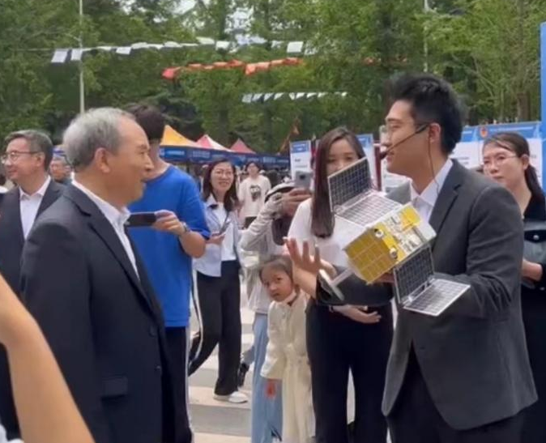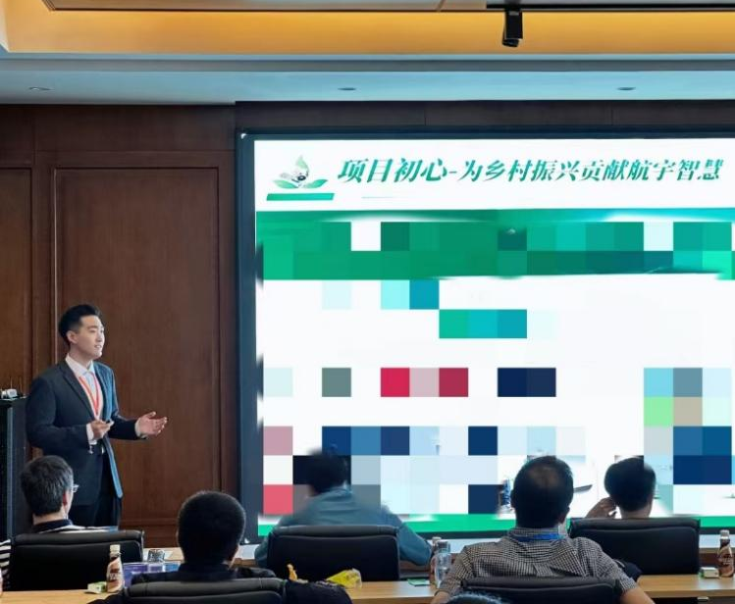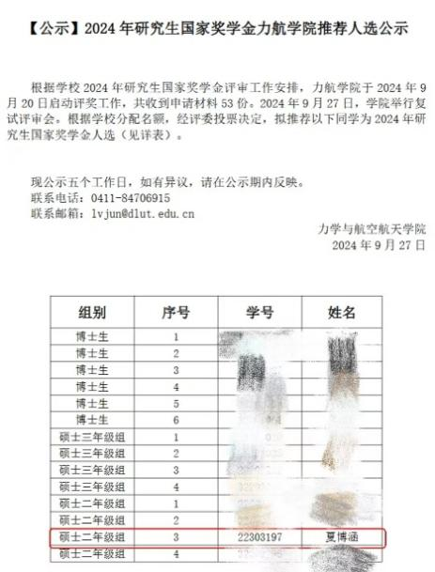
图12 向贾振元校长汇报科研进展

未来，我将在吸气式电推进这一领域继续深耕，通过不断优化推进技术和推进器设计，解决目前在低轨道飞行中的各种技术难题。我坚信，随着技术的不断成熟，吸气式电推进将为航天探索带来更加可持续、低成本的推进方式，成为未来深空探测和行星际航行的重要技术之一。过去的一年里，我在吸气式电推进领域的坚持与努力不仅让我取得了一些科研上的成果，更让我对航天事业有了更加深入的理解和信心。面对未来，我将继续投身于科研工作，挑战更高的目标，争取为我国的航天事业和科技创新做出更大的贡献。

- 五育并举展风华，厚积南风待薄发
在过去的一年里，除了在科研方面的不断追求，我也在德智体美劳的全面发展上积极参与，努力提升自我，服务社会，贡献自己的力量。我深知，作为一名研究生，不仅仅是学术成绩和科研成果的积累，更需要在各个方面全面发展，才能真正成为社会和国家的有用之才。
在德育方面，我始终牢记自己的社会责任。作为大连理工大学的创新创业导师，我不仅在学术上指导学生，也在道德上引导他们树立正确的价值观。在智育上，我参与了辽宁省首个卫星地面测控站的日常运维工作。这个测控站负责接收和处理来自卫星的信号，为卫星的正常运行提供保障。通过参与这一工作，我不仅提升了自己的专业技能，也深刻理解了航天领域的严谨与精确，感受到了科技为社会带来的巨大贡献。
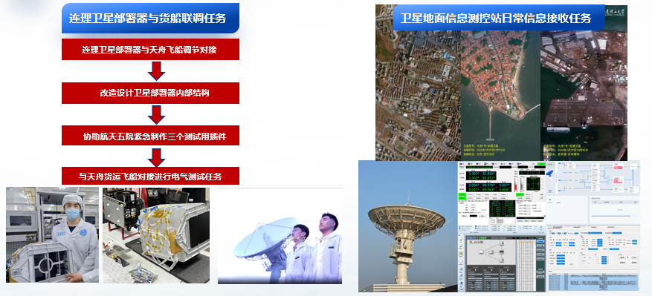
图13 智育发展

在体育方面，我始终坚持锻炼，增强身体素质。我认为，良好的体魄是高效学习和工作的基础。通过参加学校组织的体育活动，我保持着积极向上的心态，也通过运动培养了坚韧不拔的意志力。每周我都会进行健身和游泳常规体育训练，在冬季我会进行滑雪等极限运动，为我的身心健康做出很好的维持作用，支持我面对更多的挑战和压力。
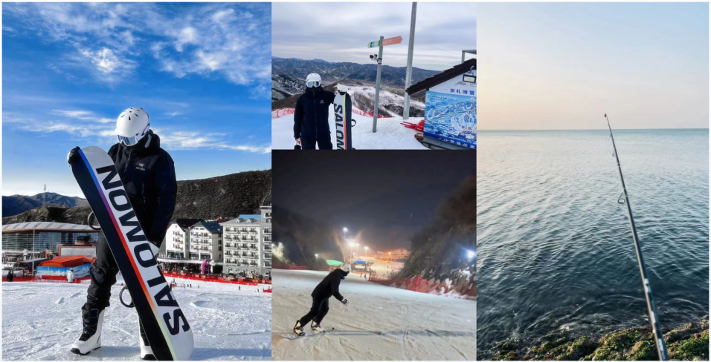
图14 体育发展

在美育上，我创作了歌曲《连理翱翔》，并成功将其推向校园，成为图书馆闭馆时的背景音乐。这首歌曲的创作灵感来源于我对连理卫星和航天事业的深厚感情。通过这次创作，我不仅锻炼了自己的艺术创造力，也进一步丰富了自己的校园文化生活。
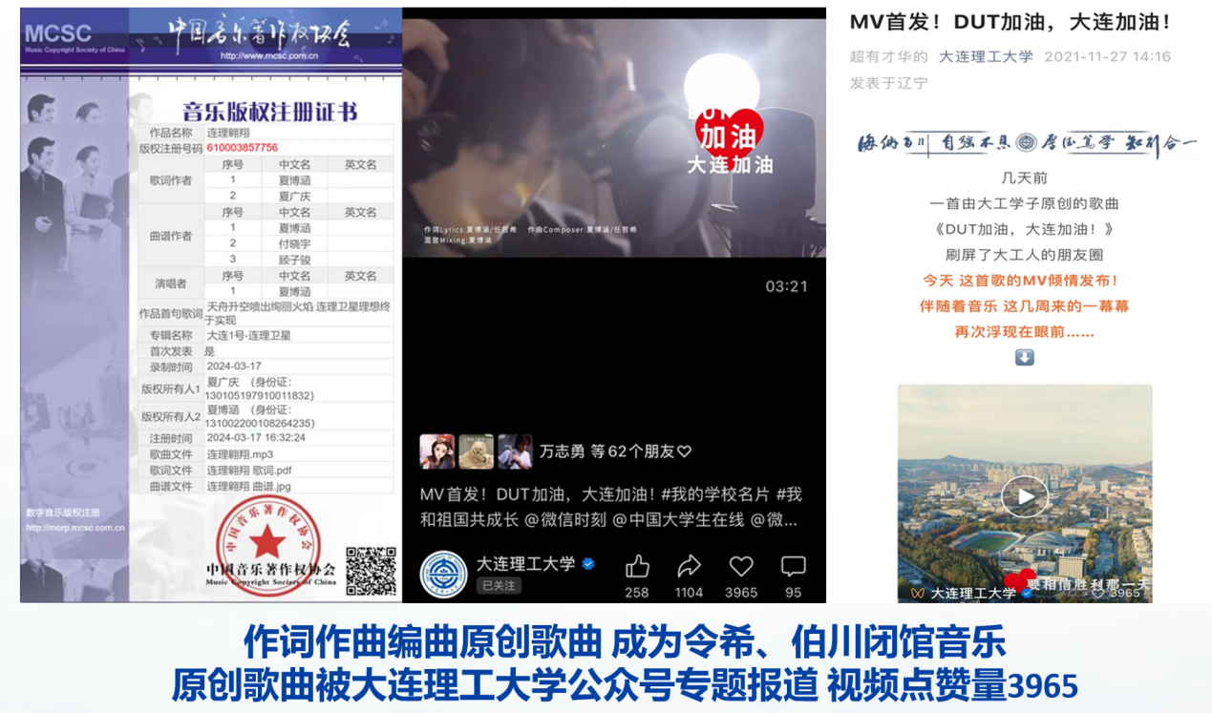
图15 美育发展

在劳育方面，我积极参与学校组织的志愿服务和社会活动。我作为大连青年讲师团的成员，面向6个学校开展了科普宣讲活动。通过这些讲座，我不仅将航天科技、创新创业等知识传递给了更多的年轻人，也激励了他们勇敢追求梦想、勇于创新。我深知，作为一名大学生，服务社会、回馈社会是我们不可推卸的责任。
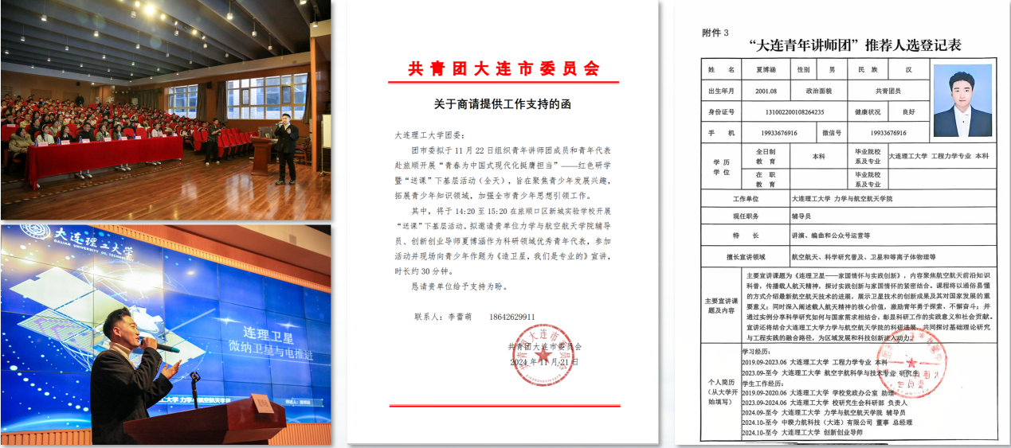
图16 劳育发展

此外，我还在校庆75周年晚会上发表了精彩的演讲，分享了我在科研和创新道路上的经历与思考，激励同学们勇于追求自己的理想，追求卓越。在2024年大连理工大学年度表彰大会上，我也受邀上台发言，与大家分享我的学习和科研成果。这些机会不仅让我提升了演讲与表达能力，也让我深刻认识到，作为一名大学生，我们不仅要在学术上有所建树，更要在社会实践和责任担当上有所表现。
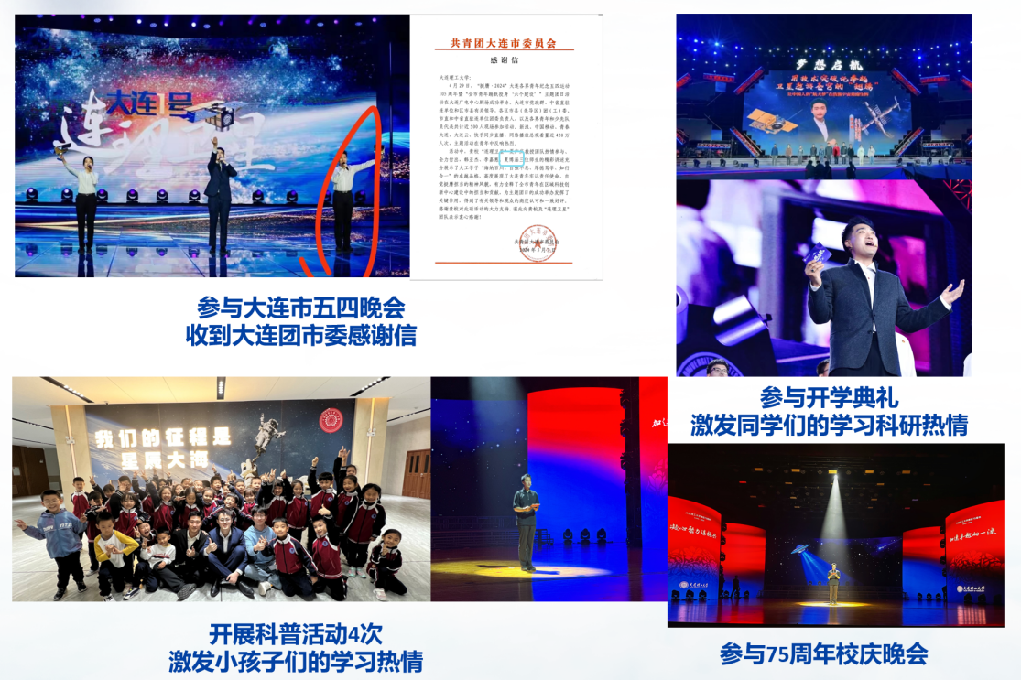
图17 活动演讲
- 峥嵘奋进来时路，继往开来绘宏图
写到这里我已眼含泪水，因为我知道这一年来的点滴进步，如若没有我的恩师——夏广庆教授的指导和引领，必将是天方夜谈。我感恩我的老师，一日为师，终身为父。夏老师始终如父亲般亲和与宽容，给我们学生足够的空间去自由翱翔和发展，我希望老师能越来越好，身体永远健康。为徒愿以身铸剑，愿团队节节攀高，清风上南枝，等秋高看山势。2025年，一切顺利，再攀高峰！
天河行舟，行将致远。奔赴寰宇，筑梦天宫。回头看，轻舟已过万重山！最后，引用导师所填词激励同辈在求学之路上不断奋进：
满江红（祝贺大连1号-连理卫星搭乘天舟六号成功发射）
星箭喷焰，红旗万面迎风展，猎猎声，天舟启航，“连理”相伴。彩练当空嫦娥舞，九曲黄河啸宇寰。大连一号叩问苍穹，梦实现。
强国梦，科技先，军令状，践誓言，为大工争光，苦学实干。雄狮一吼惊世界，黄龙腾飞冲九天。不负韶华砥砺前行，效先贤！
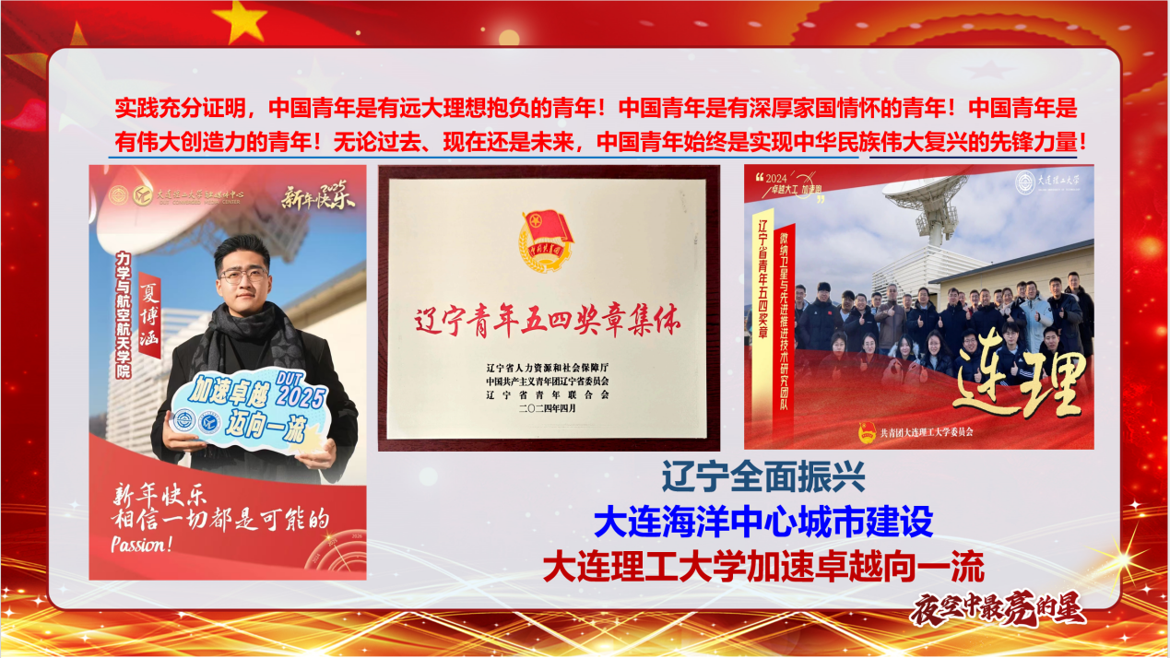

大连理工大学力学与航空航天学院 夏博涵
2025年2月19日

